Miércoles
20
de Enero

Tercero de Primaria
Lengua Materna

¡Aires de familia!

Aprendizaje esperado: Corrige subtextos para hacer claro su contenido.

Énfasis: Uso de ortografía convencional. Familias de palabras.

¿Qué vamos a aprender?

Reforzarás tu ortografía a partir del reconocimiento de la familia léxica a la que pertenecen las palabras.

Comienza disfrutando unas hermosas poesías escritas por nuestro excelente poeta José Gorostiza.

Busca en tu libro de lecturas en las páginas 46 y 47, lee y disfruta de tu lectura.

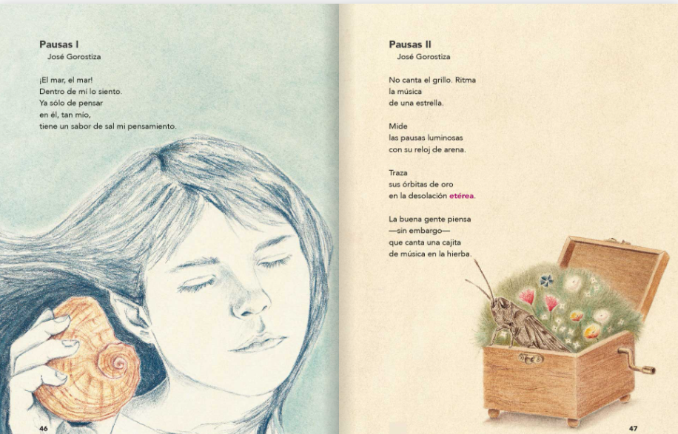
https://libros.conaliteg.gob.mx/20/P3LEA.htm?#page/46

¿Te gustó?

¿Qué sentiste o pensaste?

El sentido completo del poema es muy tranquilizador. Se nota que el autor pensó mucho en cada palabra que utilizó para que rimara y para que también le diera sentido.

¿Qué hacemos?

Continúa reflexionando sobre la lectura de los poemas.

¿Te diste cuenta de que mencionó varias veces palabras que tienen que ver con pensar?

Tenemos pensar, pensamiento y piensa, ¿Por qué crees que habla tanto de los pensamientos?

Algunas cosas importantes de las palabras que forman una familia, como estas que tenemos aquí, es que comparten un significado común y además comparten la misma ortografía.

Esto te puede servir para comprender el significado de una palabra que no habías oído antes, pero sí otra de su misma familia y también para que no te quiebres la cabeza pensando cómo se escriben.

Por ejemplo, tenemos la palabra pensamiento que es la cosa, o sea, el sustantivo. Y tenemos el verbo, que es pensar. Todas las conjugaciones del verbo se van a escribir igual, pues pertenecen a la misma familia.

Pensé, pensaste, pensamos.

A veces se cambia la raíz, pero lo que los sigue uniendo es el significado y, por lo menos, alguna letra o letras permanecen igual.

Está claro que “yo pienso” y “yo pensé” hablan del mismo verbo, ¿No?

Veamos más ejemplos.

Uno que es muy importante y que tiene una “h”, que muchas veces se nos olvida a la hora de escribir, es el verbo hacer.

Si lo conjugas en verbo presente obtendrás: Yo hago, tú haces, él hace, nosotros hacemos, ustedes hacen, ellos hacen.

La parte que todos comparten es la “HA”. Con eso es suficiente para saber que son de la misma familia. Son su rasgo en común, y lo importante es ver que todos llevan “H”.

Igual va a pasar entonces en todos los tiempos: Yo hice, yo haré, yo habré.

Lo mismo puedes hacer para saber si una palabra se escribe con “S” o con “C”, con “G” o con “J”, con “V” o con “B”.

Utilicemos las palabras de los poemas. Tomemos tres que tienen problemas de ortografía.

ESTRELLA, CAJITA y HIERBA

Si lo que te digo es cierto, todas las palabras de la familia de la estrella tendrán que ir con LL, todas las de la familia de la cajita, irán con J, y las de la hierba con H.

¿Cuántas palabras de la familia de estrella se te ocurren?

Intenta escribir en un minuto el mayor número de palabras en tu cuaderno.

¿En qué palabras pensaste?

Estas son algunas palabras en las que pudiste pensar: Estrellar, estrellarse, estrellado, estrellada, estrellato, estrellita, estrellas.
¿Ves cómo todas van con LL?

Si son de la misma familia, no hay pierde, ¡Tienen la misma ortografía!

Escribe dos oraciones en donde utilices estas palabras para que no se te olviden.

Ejemplos:

- Mi desayuno favorito son los huevos estrellados con jamón.
- Esa cantante es muy buena, va rumbo al estrellato.

Ahora trabaja con las otras dos palabras para comprobar nuestra teoría.

Te reto a que pienses ahora en todas las palabras que puedas que tengan que ver con cajita. Recuerda que tienes un minuto para anotar el mayor número de palabras en tu cuaderno.

¿Listo o lista? ¿Qué palabras escribiste?

Aquí tienes algunos ejemplos que probablemente coincidan con tus palabras.

Cajero, cajuela, cajón, cajonero, cajerío, cajas.

Hay algunas palabras que probablemente no sabías que tenían que ver con caja, ¿Verdad? pero si piensas en su significado, todas tienen que ver con guardar cosas.

Te voy a decir una que tal vez no sepas que tiene que ver con las cajas: ¡La cajeta! el famoso dulce de Celaya, Guanajuato. Resulta que antes la leche quemada siempre la vendían en pequeñas cajitas, por lo que al dulce de leche quemada le llamaron cajeta.

Escribe dos oraciones utilizando palabras de esta familia.

Ejemplos posibles.

- Necesito una cajonera para ordenar mi ropa.
- La cajuela de ese auto es muy amplia.

Ahora va la palabra más difícil: Hierba.

Es más difícil porque sí existe otra forma de escribirla, es hierba. Pero esa no tiene que ver con las plantitas verdes, sino con el verbo hervir. Entonces, cuando queremos decir “agua hervida”, va con v, pero si hablas de las plantitas, entonces va con b.

Tomate un minuto y medio a ver cuántas palabras de la familia de HIERBA encuentras.

Puede que hayas pensado en la palabra hierbabuena, pues es un tipo de hierba que huele bien rico.

Hierbero, es una persona que tiene un amplio conocimiento del uso de las hierbas.

Otras palabras son: Herbal, herbolaria, herbívoro, herbicida.

Como puedes darte cuenta aquí las palabras ya no tienen la “I”, pero puedes saber que hablan de las hierbas y que comparten significado, porque conservan la h y la b de su ortografía.

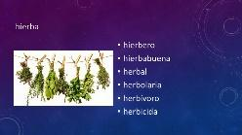

No olvides escribir tus dos oraciones utilizando alguna de estas palabras.

Posibles ejemplos.

- Es mejor comer alimentos sin herbicidas.
- El té de cedrón es un té herbal.

¿Qué te pareció esto de mejorar tu ortografía conociendo el parentesco de las palabras?

Si te es posible consulta otros libros y platica con tu familia lo que aprendiste, seguro les parecerá interesante y te dirán algo más.

¡Buen trabajo!

Gracias por tu esfuerzo.

Para saber más:
Lecturas

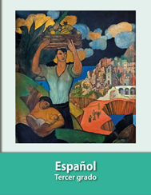
https://libros.conaliteg.gob.mx/20/P3ESA.htm

